

This War of Mine

Unità didattica

Helixconnect Europe

Gennaio 2024

This war of mine

“This War of Mine” è un gioco di sopravvivenza che offre una prospettiva alternativa della guerra; si concentra infatti sulle lotte dei civili intrappolati in una città assediata. A differenza dei giochi di guerra tradizionali, enfatizza la gestione delle risorse, i dilemmi morali e le conseguenze delle decisioni di sopravvivenza. Il gioco è ispirato a conflitti reali, in particolare all'assedio di Sarajevo.

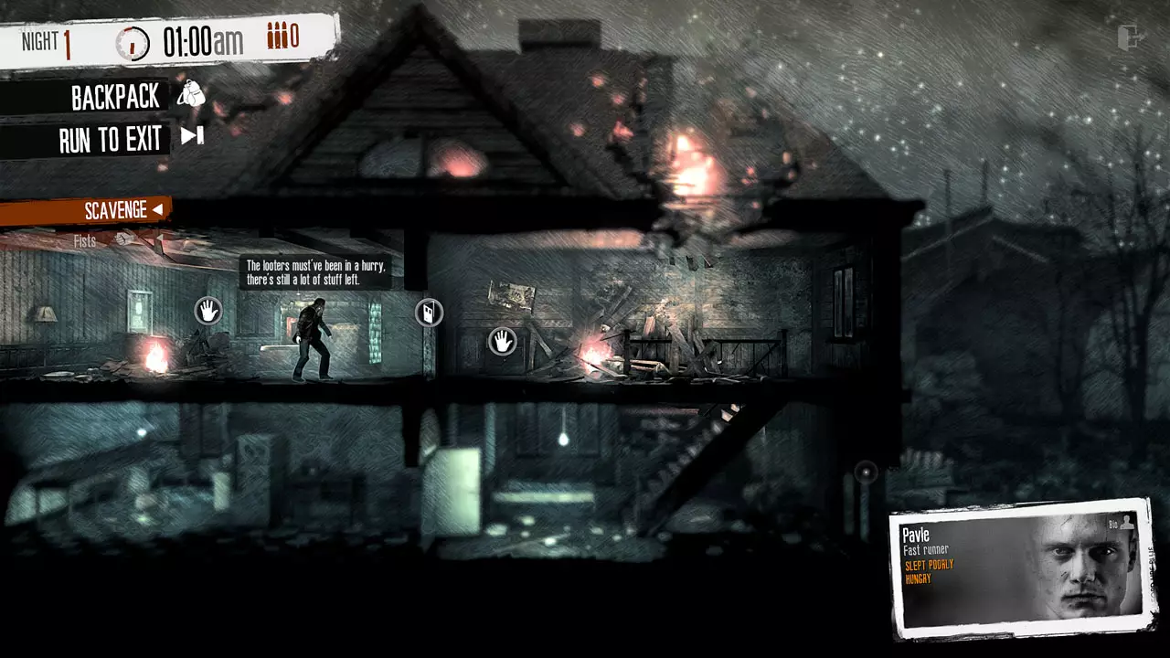
© Gamesplanet

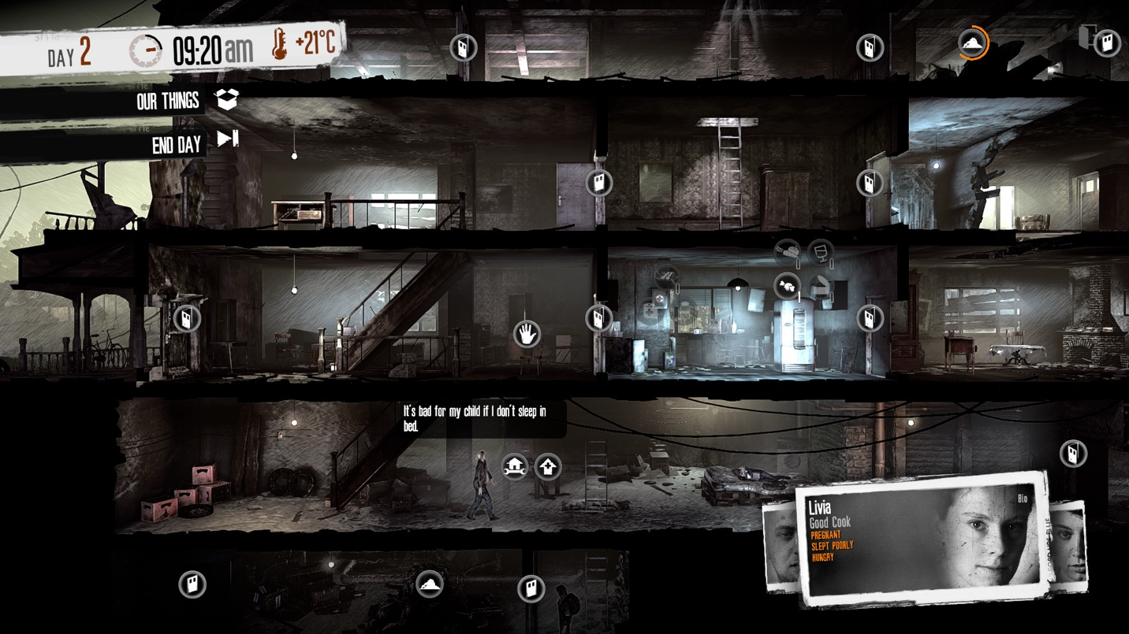
© Steam

Durata: 2 lezioni
Materie: Storia, Scienze Sociali, Educazione Civica.
Tematiche: Esperienza civile in guerra, dilemmi morali, strategie di sopravvivenza, impatto della guerra sulla vita quotidiana, violazioni dei diritti umani.
SDGs: SDG 16: Pace, Giustizia, Istituzioni; SDG 10: Riduzione delle disuguaglianze; SDG 1: Eliminare la povertà.
Dimensioni del conflitto toccate dal gioco:
☒ Impatto sociale
☒ Impatto ambientale
☒ Impatto economico
☐ Impatto tecnologico
Obiettivi formativi:
- Analizzare i dilemmi etici e morali affrontati dalla popolazione civile in guerra.
- Promuovere la riflessione sul modo in cui la guerra colpisce i civili e confrontarla con gli eventi storici e attuali.
- Sviluppare pensiero critico e capacità decisionali attraverso scenari di gioco simulati, comprendendo l'impatto socio-economico della guerra su una popolazione.
Competenze interpersonali:
- Empatia e capacità di considerare la prospettiva altrui
- Prendere decisioni etiche
- Pensiero critico
- Capacità di collaborare e di leadership
Requisiti tecnici e materiali richiesti:
- Computer con accesso a Internet
- Casse audio e proiettore (se possibile)
- Youtube (se si sceglie di non acquistare il gioco)
- Copia dei materiali allegati
(schede, suggerimenti per gioco di ruolo, casi studio)

Ulteriori materiali di interesse:
Articoli sulle esperienze dei civili in guerra (es.: assedio di Sarajevo, guerra civile siriana):
- Sarajevo under siege, Ivana Maček, 2009 (Book)
- Long Shot, Azad Cudi (Libro)
Altre risorse:
- https://www.unicef.org/emergencies/syrian-crisis
- https://www.aljazeera.com/features/2021/4/19/how-the-siege-of-sarajevo-changed-journalism
- De Smale, S., Kors, M., Sandovar, A., 2017. "The Case of This War of Mine: A Production Studies Perspective on Moral Game Design", Games and Culture. 14. 10.1177/1555412017725996.
- Kwiatkowski, K., 2016. "Civilian Casualties: Shifting Perspective in This War of Mine", Zones of Control: Perspectives on Wargaming, Pat Harrigan, Matthew G. Kirschenbaum
- Ecenbarger, C., 2016. " In war, not everyone's a soldier." A Review of This War of Mine. Press Start, 3(2), pp.70-73.
- Documentario: "The Fog of War" by Errol Morris: https://www.imdb.com/title/tt0317910/

Fase di preparazione
In primo luogo, è importante che i/le docenti familiarizzino con il gioco guardando un breve video del videogioco https://www.youtube.com/watch?v=foroh4lCeAg (circa 20 minuti), poi quello del gioco completo https://www.youtube.com/watch?v=VOtlLiHJRW8 (circa 5 ore) oppure acquistandolo e giocando direttamente. https://store.steampowered.com/app/282070/This_War_of_Mine/. Al termine i/le docenti dovranno aiutare la riflessione facendo analizzare con particolare attenzione la situazione dei civili piuttosto che quella dei soldati per comprendere le idee generali, gli argomenti e gli aspetti del conflitto trattati dal gioco. Una volta completata l’analisi, i/le docenti possono inserire l’unità didattica nel loro programma secondo il proprio stile di insegnamento.

Fase di gioco

Modulo | Descrizione degli step | Modalità svolgimento | Materiali utili
1 | Step 1:  Introduci il gioco mostrando a studenti e studentesse un breve trailer. | Plenaria | Proiettore, Youtube, Casse audio, Internet.
1 | Step 2:  Chiedi loro: Cosa vi viene in mente quando pensate alla guerra? Chi immaginate ne sia colpito? Riporta poi le risposte alla lavagna. | Plenaria | Lavagna, pennarelli.
1 | Step 3:  Distribuisci brevi casi studio su esperienze reali di civili durante la guerra (ad esempio Sarajevo, Aleppo) e discuti eventuali somiglianze con l'ambientazione del gioco. | Piccoli Gruppi
  Casi studio
  (Materiale 1)
1 | Step 4:  Studenti e studentesse guardano un segmento del gioco (circa 10 minuti) focalizzando l’attenzione sui dilemmi morali (rubare cibo, aiutare gli altri rischiando in prima persona). | Plenaria | Proiettore, Youtube, casse audio, Internet.
1 | Step 5: Gioco di ruolo.  Agli studenti e alle studentesse vengono assegnati diversi personaggi (ad esempio, un bambino affamato, un anziano sopravvissuto, un civile ferito). Devono argomentare le loro scelte per la sopravvivenza in uno scenario con risorse limitate. | Piccoli Gruppi | Carte per gioco di ruolo (Materiale 2)
1 | Step 6: Esercizio di narrazione.  Studenti e studentesse possono creare una breve narrazione digitale (usando Canva o Adobe Spark) oppure scrivere un diario dal punto di vista del loro personaggio.  (Se il tempo a disposizione non è sufficiente, questa attività può essere assegnata come compito a casa). | Individuale o a coppie | Computer/tablet

Fase di riflessione

Modulo | Descrizione step | Modalità svolgimento | Materiali utili
2 | Step 7:  Avvia una discussione sul gioco di ruolo e sull’esercizio di narrazione, chiedendo per esempio: quali scelte ha fatto il giocatore? Cosa avresti fatto di diverso? Perché? | Plenaria | Materiali dello step 6.
2 | Step 8: Dibattito sui dilemmi morali.  Proponi dilemmi di sopravvivenza tratti dal gioco (ad esempio: rubare il cibo o morire di fame) e assegnare a studenti e studentesse diversi punti di vista guidando un dibattito strutturato | Plenaria | Spunti di discussione e linee guida per dibattito.
2 | Step 9:  Studenti e studentesse analizzano l'impatto delle proprie decisioni nel gioco di ruolo e le collegano alle conseguenze della guerra nel mondo reale.  (Questa fase può anche essere abbinata/adattata per inserire lezioni di storia o di educazione civica). | Plenaria | Riviste/Notebooks
2 | Step 10:  Concludi il modulo con una discussione finale che comprenda tutti gli argomenti e le attività realizzate.  Domande possibili:  - Quali lezioni possiamo trarre da questo gioco sulla realtà della guerra?  - Come possiamo applicare questi moduli ai conflitti di oggi? | Plenaria | Nessuno

Presta attenzione a studenti e studentesse che possano avere esperienze personali o familiari con la guerra.
Offri inoltre uno spazio per la partecipazione volontaria.

Materiale 1: Casi studio

I casi studio possono essere scaricati da:
https://casebook.icrc.org/case-study/case-study-armed-conflicts-former-yugoslavia; https://casebook.icrc.org/case-study/syria-battle-aleppo
Inoltre, esempi di casi studio con domande:
https://study.com/academy/practice/the-syrian-civil-war-quiz-worksheet-for-kids.html

Materiale 2: Modello per gioco di ruolo

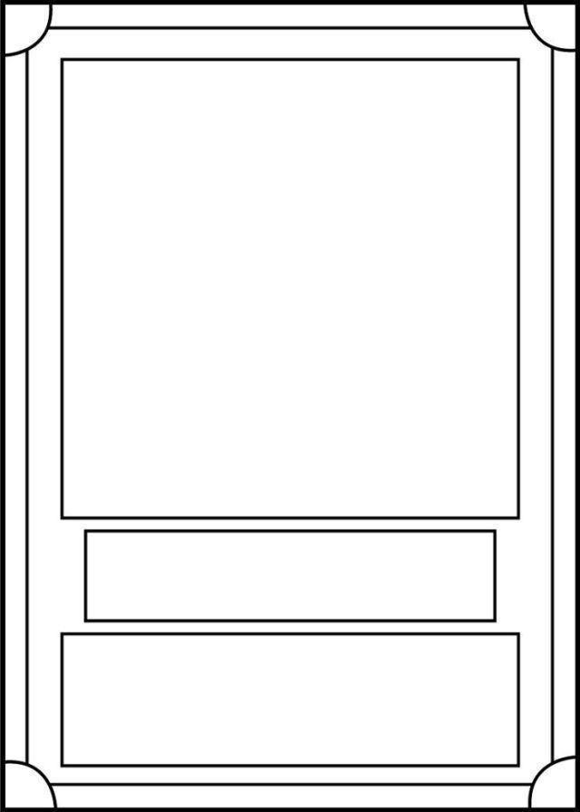

Pinterest: printabletemplateslab.com

Linee guida per il dibattito:
- Assegnare ad ogni gruppo un dilemma morale del gioco (ad esempio, rubare il cibo a una coppia di anziani, lasciar morire un membro del gruppo malato per la sopravvivenza degli altri). Ogni gruppo deve preparare argomenti sia a favore che contro il dilemma assegnato.
- Uno studente o studentessa di ogni gruppo presenta la propria argomentazione; la controparte presenta la propria contro argomentazione (circa 2 minuti).
Gli altri studenti possono fare domande o contestare le affermazioni. Ricordarsi di lasciare il tempo per le confutazioni finali.
- Il ruolo del/la docente è quello di moderatore, incoraggiare gli studenti e studentesse a giustificare i propri ragionamenti con considerazioni etiche, sociali e riguardo la sopravvivenza.
- Dopo che tutti i gruppi hanno discusso, facilitare una discussione con l'intera classe. Chiedendo per esempio:
    - La vostra prospettiva è cambiata dopo aver ascoltato l'altra parte?
    - Quali relazioni con il mondo reale potete trarre da questi dilemmi?
    - Come cambiano i valori morali in situazioni di sopravvivenza estrema?

Ulteriori spunti di discussione:

Rubare per sopravvivere:
Rubereste qualcosa ad una coppia di anziani per sfamare il vostro gruppo di affamati? La necessità di sopravvivere giustifica il furto? La vostra risposta cambierebbe se sapeste che la coppia di anziani ha più risorse di quelle necessarie?

Aiutare gli altri a proprio rischio:
Aiutereste uno sconosciuto ferito se questo mette in pericolo il vostro gruppo? Non è mai etico respingere chi ha bisogno? La vostra scelta sarebbe diversa se la persona bisognosa fosse un bambino?

Abbandonare un membro del gruppo:
Se un membro del gruppo è malato e sta consumando risorse limitate, dovrebbe essere abbandonato per salvare gli altri? Il “bene comune” è più importante delle vite individuali? E se si fosse sacrificato volontariamente?

Commercio con i criminali:
Fareste uno scambio con banditi violenti in cambio di medicine se ciò significasse aiutare il vostro gruppo a sopravvivere? Esiste un limite morale a ciò che dovrebbe essere accettato in una situazione di sopravvivenza? Come cambia l'etica quando si ha a che fare con la disperazione estrema?

Usare la violenza per proteggersi:
È giustificabile fare del male a qualcuno che minaccia la vostra sopravvivenza? Dove si traccia il confine tra autodifesa e violenza non necessaria? La disperazione trasforma le persone buone in cattive?

Questo gioco non è gratuito. Attualmente, il suo prezzo è di 1,89€ con uno sconto del 90% su Steam: https://store.steampowered.com/app/282070/This_War_of_Mine/; il prezzo è soggetto a variazioni. Se non c'è la possibilità di acquistare il gioco per l’unità didattica, possono andare bene anche il videogioco forniti.

